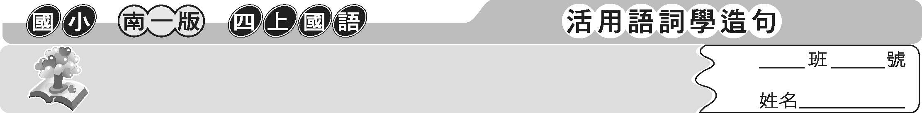
第五課 玉米田裡的科學家

1. 尋找：尋覓索求。
2. 遺傳：生物親子之間有血統關係，因而在性情、容貌等方面，兩代之間有相似的現象。
3. 研究：深入探索事物的性質、規律、道理等。
4. 記錄：記載、抄寫。
5. 一株：量詞，計算花草樹木的單位。
6. 米粒：米的顆粒。
7. 花紋：條紋或圖形。
8. 飽滿度：旺盛而豐滿的程度。
9. 身影：形體的影像。
10. 植物：百穀草木的總稱。
11. 透露：洩露。
12. 觀測：對事物的觀察測量。
13. 顯微鏡：光學和醫學所用的一種儀器，用透光鏡把物體放大，使成虛像，以便細看，所放大的倍數，可以大到五、六千倍以上。
14. 奉獻：毫無保留的貢獻心力。
15. 敬重：敬佩尊重。
16. 榮獲：光榮的得到。
17. 諾貝爾獎：由瑞典發明家弗瑞德‧諾貝爾創立，是用來鼓勵對人類科技發展和文明進步有貢獻的人。


1. 九個山洞。（猜一字）答：（ 究 ）
2. 紅色的樹木。（猜一字）答：（ 株 ）
3. 有水過河，有腳踏步。（猜一字）答：（ 度 ）


1. 以小人之心，度君子之腹：比喻用小人偏狹的心理去猜測君子光明磊落的心胸。
2. 八仙過海，各顯神通：比喻為達到目的，各自施展本領。
3. 江山易改，本性難移：山河隨時間而有變化，而人的性格卻根深蒂固。比喻人的本性非常難以改變。

一、選出正確的答案
（ ）1. 「透」過： 透 秀 又 奶
（ ）2. 記「錄」： 爐 康 綠 路
（ ）3. 「用 微鏡觀察細胞」哪一個字適合填入 中？ 險 蘚 蜆 顯
（ ）4. 「他榮 諾貝爾獎」哪一個字適合填入 中？ 穫 獲 或 惑
（ ）5. 突破「性」的發現： 服務的內容 物品的標價 事物的特質 表演的成績
二、下面各組語詞，意思相似的畫 ，不同的畫
1. 尋找 尋覓  2. 記錄 記載  3. 普遍 稀有 | 4. 透露 洩露  5. 堅定信念 放棄理想  6. 困難重重 輕而易舉
三、造詞、造句練習
錄 （ 記錄 ）：他將實驗過程記錄下來。
1. 尋 （ 找尋 ）：她四處找尋走失的愛犬。

2. 遺 （ 遺傳 ）：遺傳會影響玉米的飽滿度。

3. 研 （ 研究 ）：我們研究綠豆的生長速度。

4. 獻 （ 奉獻 ）：他把一生奉獻在癌症的研究上。
四、句型練習
1. 不斷的……不斷的……：他不斷的練習，不斷的檢討改進，最後終於成功。
2. 只要……都會……：只要肯下工夫，每個人都會有成功的機會。
3. 除了……還……：他除了歌聲優美之外，還很會彈吉他。

